Вот несколько правил, которые помогут Вам предотвратить потребление ПАВ вашим ребенком:  Общайтесь друг с другом искренне  Выслушивайте своего ребенка  Ставьте себя на место своего ребенка  Проводите время вместе  Дружите с его друзьями  Помните, что ваш ребенок уникален, поддерживайте его и развивайте  Уважайте интересы своего ребенка  Не скупитесь на ласку: поцелуи, объятия, ласковые слова  Подавайте положительный пример вашему ребенку  Уважайте своего ребенка  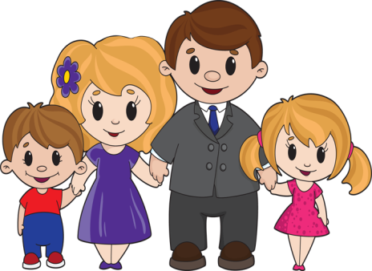 | 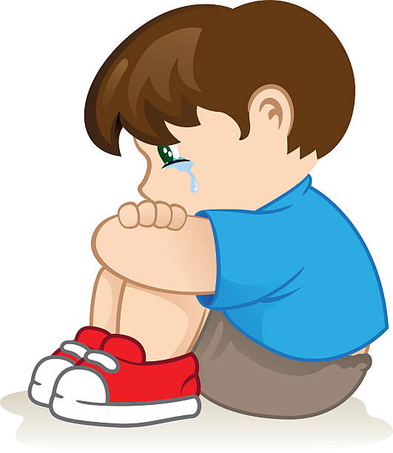  Если в вашей семье нет взаимного уважения и доверия,  и Ваш ребенок постоянно испытывает чувство одиночества,  а в трудные минуты не находит у Вас необходимой помощи и поддержки,  то именно наркотик  может стать для него тем, что ему не хватает в жизни. |   Дорогие родители!  У Ваших детей впереди еще целая жизнь!  Удивительное – рядом,  Лишь завесу приоткрой –  Замечательных открытий  Будешь первый ты герой.  И картины Леонардо,  И зеленая трава,  И в далеком темном небе  Очень яркая звезда.  Это - книги, это – спорт,  И с друзьями важный спор,  Это – солнце, море, пляж,  По стране родной вояж…  Мир прекрасен – посмотри,  Жизнь большая впереди.  Только помни об одном:  Не пускай наркотик в дом!  Не вырони из рук своё будущее!    Старший воспитатель А.В.Блохина  МДОУ «Детский сад № 97»  Г. Ярославль
Здоровый Образ Жизни –  это деятельность, активность людей,  направленная  на сохранение и улучшение здоровья  Заповеди ЗОЖ  Следовать укрепляющему здоровье жизненному режиму  Научиться управлять своими чувствами, жить в ладу с окружающими  Соблюдать советы гигиены, сформировать ответственное гигиеническое поведение  Уважать физическую культуру, заниматься спортом  Научиться рационально и правильно питаться  Негативно относиться к вредным привычкам | Формирование у детей здорового образа жизни  – задача каждой семьи  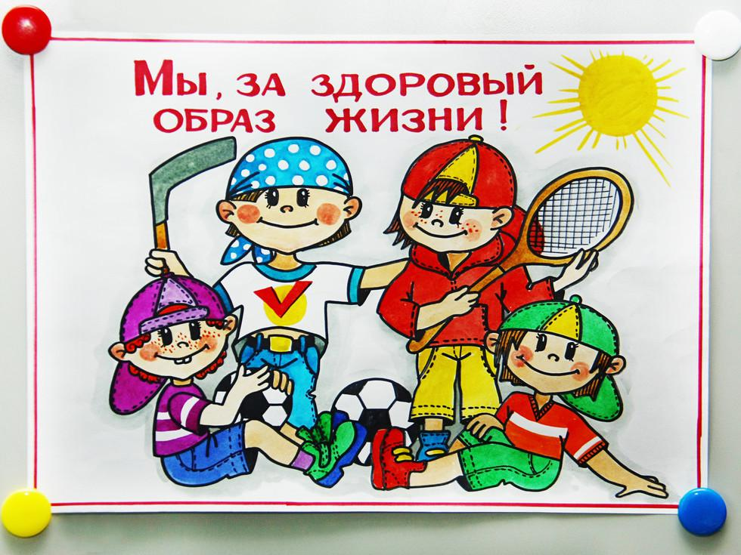  Существует правило:  "Если хочешь воспитать своего ребенка здоровым, сам иди по пути здоровья, иначе его некуда будет вести!".  Полезные советы родителям:  - Самое главное – сохранить физическое и психическое здоровье ребенка.  - Разговаривайте со своим ребенком о необходимости беречь собственное здоровье.  - Собственным примером демонстрируйте своему ребенку уважительное отношение к собственному здоровью.  - Не позволяйте ему выполнять режим дня от случая к случаю.  - Делайте вместе с ребенком утреннюю гимнастику.  - Посещайте вместе с ним спортивные мероприятия и праздники, особенно детские.  - Бывайте вместе с ним на воздухе, участвуйте в его играх и забавах.  - Дарите ребенку подарки, которые будут способствовать сохранению его здоровья.  - Не смейтесь над ребенком, если он выполняет какое-то упражнение не так.  - Приветствуйте его общение со сверстниками, которые занимаются спортом.  - Не ждите, что здоровье само придет к вам. Идите вместе со своим ребенком ему навстречу! | Пока в дом не пришла беда  Психоактивное вещество (ПАВ) – это любое вещество, после употребления которого изменяется восприятие, настроение, познавательная способность, поведение или двигательные функции человека и в результате употребления которого развивается зависимость .  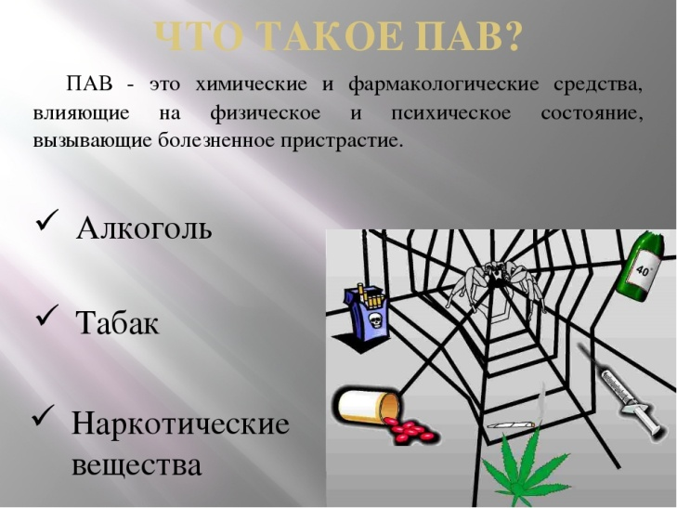  Задумайтесь!  - Сегодня средний возраст знакомства детей с алкоголем составляет 12 лет;  - Средний возраст приобщения к наркотикам по России составляет 14,5 лет;  - Сегодня 50 % выпускников школ России имеют табачную зависимость;  - 2,5 млн. людей в мире умирает в год от алкоголя;  - 1,5 млн. людей в мире умирает в год от курения табачных изделий;  - 200 человек в день погибает от употребления наркотиков.

